Предисловие

Читать и писать детей научить –
Конечно же, важно, что говорить!
Но доброту и любовь воспитать,
Уметь сочувствовать, переживать?
Как подобрать для общения ключи?
Как правильно жить детей научить?

Сейчас опасность в обществе нависла:
Не экономика разваливается – нет.
Агрессия, жестокость в молодёжь проникла –
И справедливости, великодушью места нет.

Ведь телевизор, компьютер, приставки
Всё заменили: и лыжи, и санки.
На чувства других отзываемся мало.
Всё чаще «тянем на себя одеяло».
Как помочь на слабого обернуться,
К милосердию, духовности прикоснуться?

Чтоб жизнь улучшилась в стране –
Нам надо нравственность поднять
И возродить духовные основы.
А, значит, христианские традиции вернуть опять,
И ценности культурные взять за основу.

Творить добро, переживать, поступкам дать оценку –
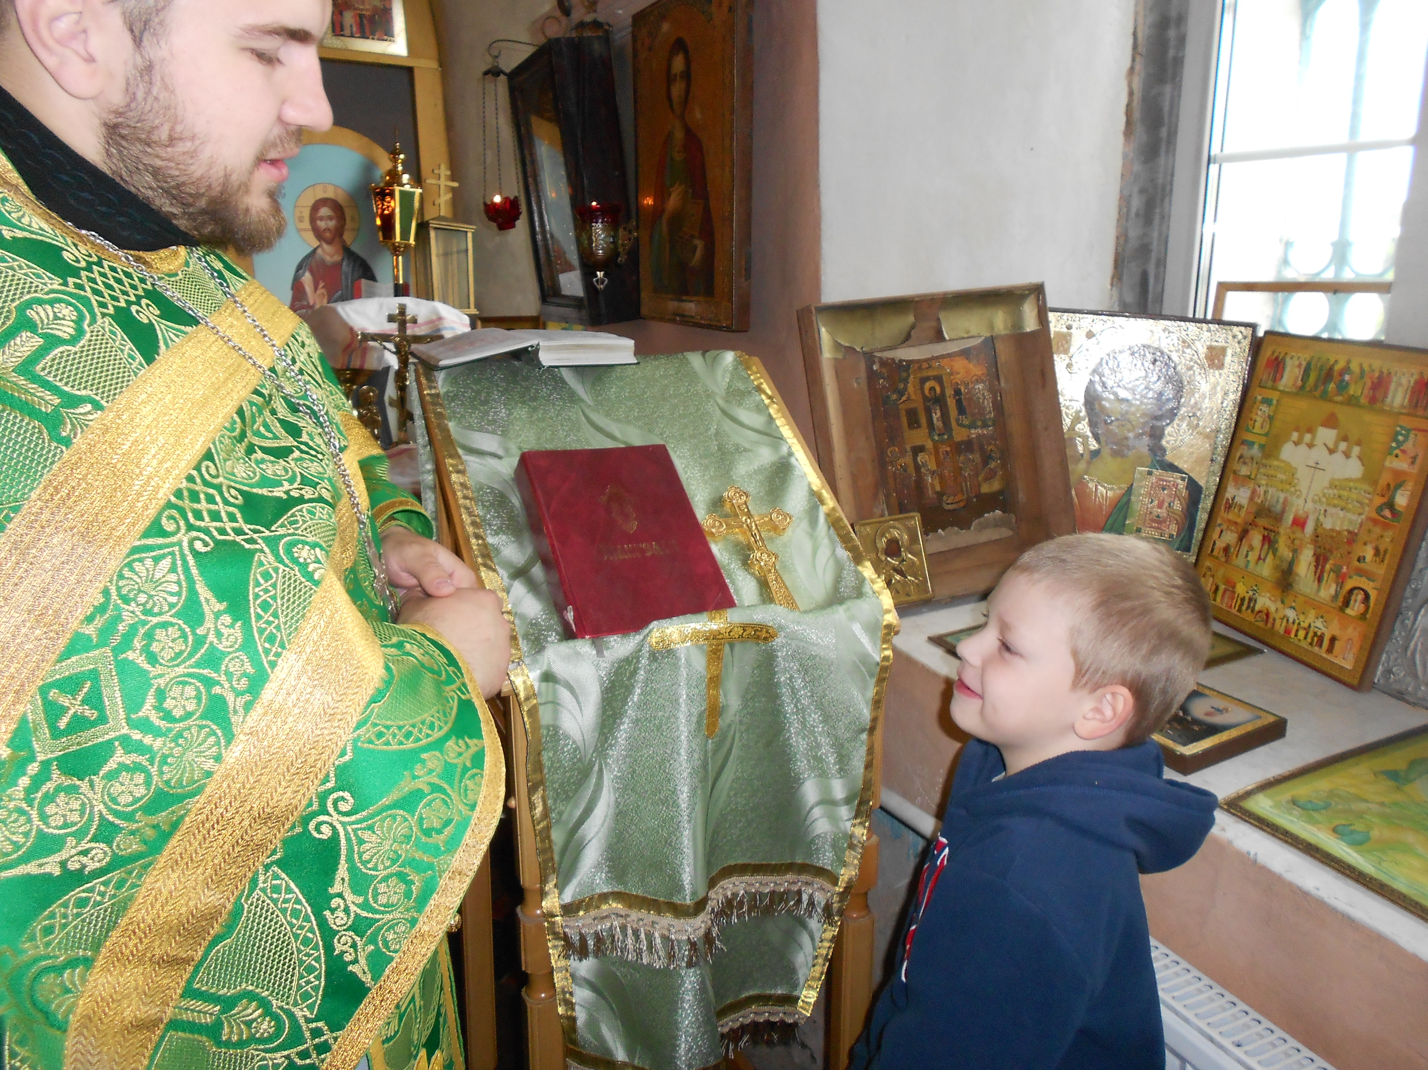
Уменье это важное берём мы на заметку.
Любить и сострадать, понимать и помогать -
Вот этим ценностям должны мы обучать.
Чтоб дети выросли самостоятельными и мыслящими личностями,
Нужно, чтоб духовность и нравственность стали их потребностями

